**Atelier théâtre par l’ACThéâtre**

A partir de 9 ans

Entre janvier et juin 2025

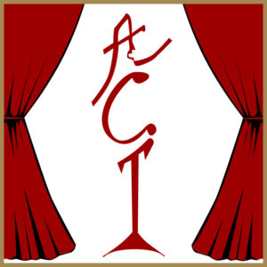

La Ferme Corsange et l’association ACThéâtre s’associent avec un enseignant partenaire, et mènent dans une classe un projet d’initiation et de création théâtrale sur une période de 6 mois.

Chaque semaine, les enfants peuvent (se) découvrir via une pratique fédératrice et libératrice, avec l’objectif final de monter un spectacle qui est présenté devant leurs camarades et leurs parents.

*Crédit image : acthéâtre.fr*